Presseinformation
Meßkirch, März 2024

Gemeinsam den Rätseln der Ostsee auf der Spur
Sonja Kleins neues Spiel »Ostsee – 50 Rätsel mit Ausflugstipps« ist erschienen
Für Menschen, die von kniffligen Rätseln nicht genug bekommen können, gibt es jetzt Nachschub aus dem Gmeiner-Verlag: Im März 2024 ist das neue Kartenspiel »Ostsee – 50 Rätsel mit Ausflugstipps« von Sonja Klein erschienen. Gemeinsam lüften die Spieler kuriose, überraschende und knifflige Geheimnisse aus dem hohen Norden. Einmal gelöst, lassen sich alle Rätsel auch live und in Farbe erleben, denn außer der Lösung sind auf der Rückseite jeder Spielkarte zusätzliche Informationen und die Adresse des Rätselorts zu finden.

Die Rätselreise führt von der Flensburger Förde in Schleswig-Holstein bis zur Insel Usedom in Mecklenburg-Vorpommern zu 50 bekannten Orten an der Küste und auf den Inseln. Und auch die Palette der Themen ist breit gefächert:
Warum möchte kein Segelschiff bei der alljährliche Rum-Regatta in Flensburg als erstes ins Ziel kommen? Wie kann man auf Schloss Gottorf bei Schleswig in das Innere der Erdkugel gelangen? Und weshalb geriet im März 2007 die Hörnbrücke in Kiel als Schauplatz kriminalpolizeilicher Ermittlungen in die Schlagzeilen?
Wieso wurde im Sommer 2014 das ARD-Morgenmagazin ausgerechnet von einem Ostseestrand in der kleinen Gemeinde Schönberg ausgestrahlt? Wo wurde im Ostseeheilbad Dahme jahrzehntelang das »Licht der Freiheit« gehütet? Und welche Ausbildung erhielten die sechs Söhne von Kaiser Wilhelm II. am Großen Plöner See?
Weshalb hat man in Timmendorfer Strand manchmal das Gefühl, über den Horizont hinaus sehen zu können? Warum schmeckt die Erdbeermarmelade aus Bad Schwartau besonders süß? Und was haben Thomas, Willy und Günter aus Lübeck gemeinsam?
Warum stammt das Kopfsteinpflaster auf dem riesigen Marktplatz von Wismar aus der halben Welt? Wieso genießt die Dampfeisenbahn Molli aus Kühlungsborn auch auf der fernen Nordseeinsel Borkum einen exzellenten Ruf? Und was hatten die Medien während des G8-Gipfels 2007 in Heiligendamm gegen einen Findling neben der Kurhausterrasse?
Womit sorgte die Rheuma geplagte Elfriede von Maltzahn im Sommer 1882 am Strand von Warnemünde für Aufsehen? Weshalb blickt man aus aller Welt auf die Eisbären im Rostocker Zoo? Und wieso zieren seit Jahrhunderten acht Sterne das Rathaus von Stralsund?
Warum braucht man auf Rügen Sand aus Holland? Was verbindet das Kap Arkona mit der 800 Kilometer entfernten Bodensee-Insel Reichenau? Wieso geriet Caspar David Friedrichs Vater mit der Kirchengemeinde des Greifswalder Doms in Streit? Und weshalb leistete die Wolgaster Actien-Gesellschaft für Holzbearbeitung auf der Insel Usedom echte Pionierarbeit?

Der Einstieg ins Spiel ist einfach. Einer aus der Runde wird zum »allwissenden« Spielleiter ernannt, der aus dem Stapel der Rätselkarten eine beliebige Karte zieht und den übrigen Spielern das Rätsel vorträgt. Mithilfe von Fragen, auf die der Spielleiter nur mit »ja« oder »nein« antworten kann, müssen die Spieler das Nordsee-Rätsel gemeinsam lösen. Dazu sind Kombinationsgabe, Kommunikation untereinander und manchmal auch um die Ecke denken gefragt.

Autorin des Spiels »Ostsee – 50 Rätsel mit Ausflugstipps«, das sich dank seines kompakten Formats (12 cm x 13 cm) auch prima unterwegs im Auto, Zug oder Flugzeug spielen lässt, ist Sonja Klein. Von ihr sind bereits fünf Rätselspiele dieser Art für die Nordsee, den Bodensee, den Schwarzwald, Österreich und die Schweiz sowie sechs Krimispiele im Gmeiner-Verlag erschienen.

Ostsee – 50 Rätsel mit Ausflugstipps
- Spielerzahl: 2 - 99 / Altersempfehlung: ab 12 Jahren / Spieldauer: ca. 5 - 10 Min. pro Rätsel
- Autorin: Sonja Klein / Gestaltung: Julia Franze
- Spielinhalt: 50 illustrierte Rätsel-Karten, 1 Spielanleitung
- Verlag: Gmeiner-Verlag GmbH
- Vertrieb: Hutter Trade GmbH + Co. KG (Spielwarenhandel) / Gmeiner-Verlag (Buchhandel)
- Erscheinungstermin: 13.03.2024
- Preis: 12,- EUR / ISBN 978-3-8392-0635-5

Die Rätselorte im Überblick:

Die Orte in Schleswig-Holstein (A-Z):
- Bad Schwartau
- Dahme
- Damp
- Eckernförde
- Eutin
- Fehmarn
- Flensburg
- Glücksburg
- Grömitz
- Heiligenhafen
- Hohwacht
- Kappeln
- Kiel
- Lübeck
- Lütjenburg
- Neustadt in Holstein
- Oldenburg in Holstein
- Plön
- Scharbeutz
- Schleswig
- Schönberg
- Timmendorfer Strand
- Travemünde

Die Orte in Mecklenburg-Vorpommern (A-Z):
- Ahlbeck
- Ahrenshoop
- Anklam
- Bad Doberan
- Barth
- Binz
- Boltenhagen
- Graal-Müritz
- Greifswald
- Heiligendamm
- Heringsdorf
- Hiddensee
- Kühlungsborn
- Poel
- Putbus
- Putgarten
- Rerik
- Ribnitz-Damgarten
- Rostock
- Sassnitz
- Stralsund
- Ueckermünde
- Warnemünde
- Wismar
- Wolgast
- Zingst
- Zinnowitz

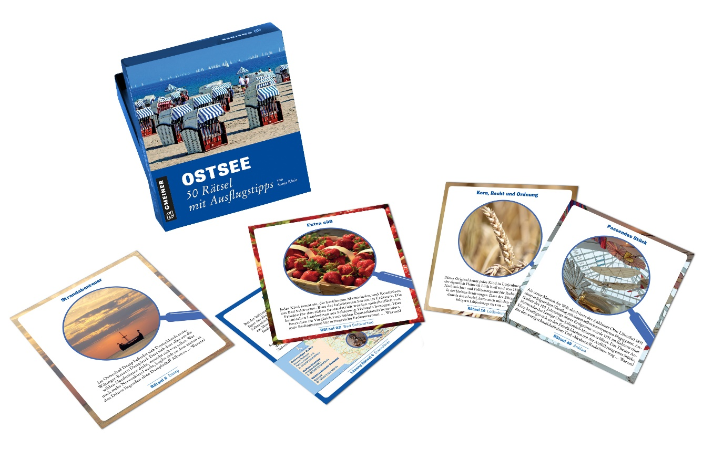
Kontaktadresse:
Download-Hinweis:
Auf unserer Website
www.gmeiner-verlag.de
finden Sie:
- diese Pressemitteilung
- die Coverabbildung
Gmeiner-Verlag GmbH
Frank Liebsch
Im Ehnried 5
88605 Meßkirch
Telefon: 07575/2095-153
Fax: 07575/2095-29
frank.liebsch@gmeiner-verlag.de
www.gmeiner-verlag.de

Anforderung von Rezensionsexemplaren:
- Sonja Klein »Ostsee – 50 Rätsel mit Ausflugstipps«, ISBN 978-3-8392-0635-5

Absender:

^{Redaktion}

^{Ansprechpartner}

^{Straße}

^{Land-PLZ Ort}

^{Telefon / Telefax}

^{E-Mail}

